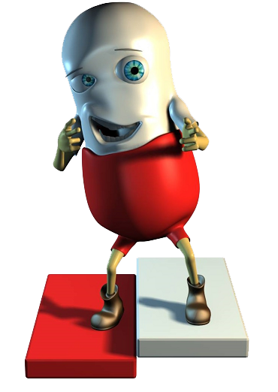

İçindekiler

- İçindekiler
- Oyun Tasarımı
  - Özet
  - Oynanış
- Teknik kısım
  - İlk Ekran
  - Menü
  - Kontroller
  - Mekanikler
- Bölüm Tasarımı

Oyun Tasarımı

Özet
Pill of War dokunmatik ekranlarda oynanabilen, mobil bir oyundur. Yumurtayı korumaya and içmiş, savaşçı bir doğum kontrol hapıyız ve kötü spermleri yumurtanın yanına yaklaştırmamak için elimizden geleni yapıyoruz.

Oynanış
Oyun 3D ortamında yaratılmış ve 3D oynanışına sahip bir defans oyunudur. Bölümdeki sperm sayıları bitene kadar yumurtayı farklı yönlerden gelen ve yumurtaya yakınlaşıp saldırmaya çalışan spermlere karşı koruyoruz. Bölümün tam ortasında sabit olarak yumurtamız duruyor.

Spermlerin özelliklerini baş ve kuyruk kısımlarının renkleri ile ayırt edebiliyoruz. Spermin baş kısmı spermin canını belirlerken, kuyruk kısmı ise hızını belirtiyor. İlk bölümlerde tek renk ve yavaş olanlar gelirken ileriki bölümlerde farklı baş ve kuyruk kombinasyonu olan spermler oyuna yavaş yavaş dahil oluyor ve oyun zorluğu artıyor.

Spermlerin canının azalışını altında bulunan can indikatörü sayesinde görülüyor ve Bill’in vuruşlarına göre azalıyor.Böylelikle oynadıkça düşman karakterlerini tanımaya başlıyoruz.

Yumurtanın canını oyun ekranının en üstünde bulunan enerji barı kullanarak görüyoruz ve bu belirteçe göre yumurtayı hayatta tutmaya çalışıyoruz.

Karakterimize gideceği yere dokunarak yön veriyoruz ve oyunda rastgele olarak çıkan power-uplar ile farklı stratejiler izleyebiliyoruz. Power-up’lar alındığı gibi aktif olur. Belli bir süre sonra power-up bitiyor. Bu power-uplar;
- Spermleri yavaşlatma (zamanı yavaşlatma)
- Bıçak fırlatma
- Bill the Pill’i hızlandırma nitro
- Armageddon ( Tüm alana alev topu yamuru)
- Belli açıdan gelen spermlere ateşten, buzdan veya çamurdan duvar örerek engel olma

Sperm yumurtaya saldırmaya yaklaşırken kahramanımızı spermlere doğru yöneltiyoruz ve karakterimiz otomatik olarak spermlere saldırıyor. Canı fazla olan spermler için kesme hızı daha da düşüyor. Oyunun oynayışında spermlerin hızı ve gücü, karakterimizin kesme hızı ve power-uplar sayesinde birkaç değişkene bağlı yürütülebilecek savunma stratejileri çokluk gösteriyor. Bu sayede, yumurtayı korumak için çok fazla sayıda strateji izlenebiliyor ve oyuncuya kendi kaderini çizmesi için esneklik sağlanıyor.

Teknik Kısım

Geliştirme Araçları ve Media Kaynakları

- Trailer: After Effects, Sony Vegas
  - Sesler: Youtube - Müzik : Radioactive Cover
- Oyun: Unity 3D
- Duvar Kağıtları: Photoshop
- Oyun Menüsü : Photoshop - Unity
- Karakter Tasarım: 3ds Max, Photoshop,
- Ses ve Müzik : Cubase, Hypersonic
- Ortam Tasarım:Unity 3D

İlk Ekran

Oyunun logosu ve sonrasında devam eden kısa bir giriş animasyonu olacak. Animasyon bittikten sonra direk survival modda çalışacak bölüm 0 dediğimiz bölüm açılacak. Bu bölümde oyuncunun hayatta kalma şansı olmayacak ve sperm istilası ile karşılanacak. Bölüm bitecek ve oyuncu oyun menüsü ile karşılaşacak. Oyun mobil platformlar ve dokunmatik ekran için hazırlanacağından, Unity oyun geliştirme motoru kullanılacak.

Menü

1. Devam Et

Koşulu: Eğer oyuncu oyunda ise ve menüye girmişse “Devam Et” butonu görünür.
İşlevi: Oyuncunun kaldığı bir bölüm varsa oradan başlamasını sağlar.

2. Oyna

Koşulu: Yeni oyuna başlanabilir, daha önce oynanan ve bitirilen bölümler seçilebilir. Oynanmayan bölümler seçilemez.
İşlevi: Kalınan bölümlerden veya daha önce oynanan bölümleri tekrar oynamak için, oyunu %100 bitirmek için kullanılır.

3. Survival

Koşulu: Oyuncu 7 bölümü de bitirince bu seçenek açılır.
İşlevi: Survival mod bölümü oynamak için menüden ulaşma.

5. Ayarlar

Koşulu: Yok.
İşlevi: Ses, müzik, yüksek kalite ve dil seçeneklerini açıp kapatmak için kullanılır.

6. Credits

Koşulu: Yok.
İşlevi: Oyunu yapan, test eden kişilerin teşekkürlerinin bulunduğu kısmına ulaşmak için kullanılır.

7. Çıkış

Koşulu: Yok.
İşlevi: Oyundan çıkış yapmaya yarar.

Kontroller

Karakterimizi yönlendirmek için mobil ekranda dokunulan yere karakterimiz gidiyor. Dokunulan yöne giderken önüne sperm çıkarsa otomatik olarak o spermle dövüşmeye başlıyor. Savaşılan spermle savaşmayı durdurup karakteri başka bir sperm ya da alana yönlendirmek istenirse hedeflenen yere dokunuluyor. İstenirse pinc hareketi ile ekrana yakınlaşma yapılırken çift tıklama ile de uzaklaşma sağlanabiliyor.

Power-up’lar haritanın herhangi bir yerinde rastgele olarak çıkıyor, power-up üzerine karakterimizle yürüdüğümüz zaman power-up otomatik olarak aktif hale getiriliyor ve power-up’ın özelliğine göre ya karakterimizi, ya haritanın tümünü, ya da spermlerin tümünü etkileyecek türden oluyor.

Oyun Mekanikleri

Ana karakterimiz
Popüler oyunlara gönderme yapan bir karakterdir. Dokunulan yere gider. Önüne sperm çıkarsa otomatik olarak saldırır. Saldırı anında başka bir yere dokunulursa savaşmayı bırakıp hedeflenen yere gider. Ölümsüzdür ve diğer spermlerin vuruşundan etkilenmez. Power-up’ların üzerine geldiğinde power-up’ı direk aktifleştirir.

Karakterimiz hiçbir şey yapmadığında yani idle modda animasyonları vardır.

Yumurta
Korumamız gereken yegane şeydir. Oyunda yumurta sürekli haritanın merkezinde sabit olarak durur ve tüm bölümler için aynı yerde çıkar. Ekranın üst kısmında yumurtanın canını gösteren yatay bir bar vardır. Spermler yumurtaya varınca saldırmaya başlar ve yumurtanın canı azalır.

Spermler
Hapımızın ezeli düşmanlarıdır. 4 çeşit baş ve 4 çeşit kuyruk ile oluşturulan sperm kombinasyonları ile karşımıza çıkarlar. Spermler doğrudan yumurtaya ilerler. Bill ile karşılaştıklarında dururlar.

4 çeşit baş rengi ve özelliği vardır:

- Gri renk: 1 vuruşluk can
- Yeşil renk: 2 vuruşluk can
- Sarı renk: 3 vuruşluk can
- Kırmızı renk: 4 vuruşluk can

4 çeşit kuyruk rengi ve özelliği vardır:

- Gri renk: 1 birim hız
- Yeşil renk: 2 birim hız
- Sarı renk: 3 birim hız
- Kırmızı renk: 4 birim hız

Power-uplar:
Haritanın rastgele bir yerinde çıkar ve alınmadığı zaman bir süre sonra kaybolur. Üzerine karakterimiz yürüdüğü zaman otomatik olarak aktifleşir ve türüne göre ya Bill’i etkililer (ona farklı güçler kazandırır) ya da spermleri global olarak etkileyen power-up’lar da vardır.

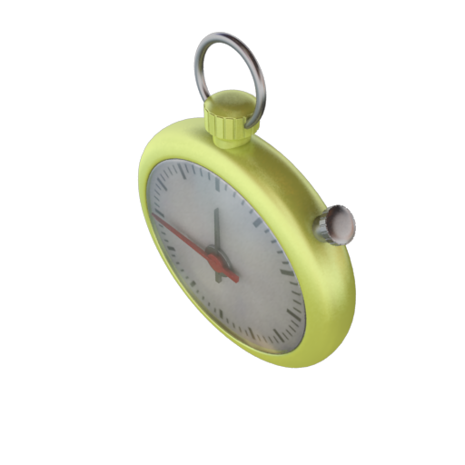- Haritadaki spermleri yavaşlatma (zamanı yavaşlatma)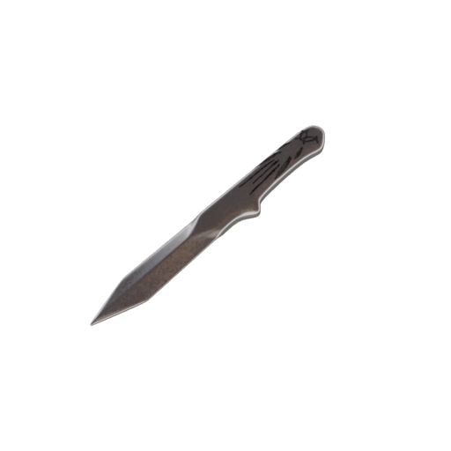- Bill’i bıçak ile kuşandırıp bıçak fırlatmaya başlar
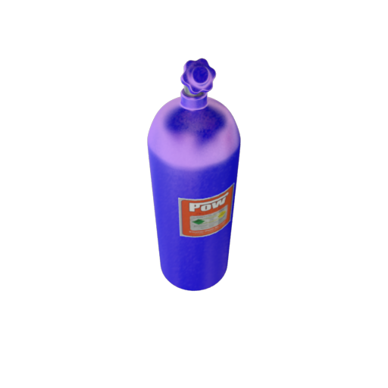- Bill’i hızlandıran nitro moduna geçiren power up
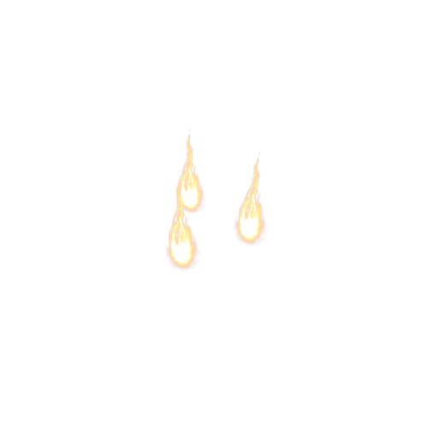- Armageddon ( Tüm alana alev topu yağmuru)

Ortam

Ortada yumurta bulunmaktadır. Yumurtanın yeri sabittir. Her yönden sperm gelebilmektedir. Bill ve spermler aynı düzlemde bulunmaktadır. Texture’lar insanın iç dokusunu andıracak şekilde olacaktır.

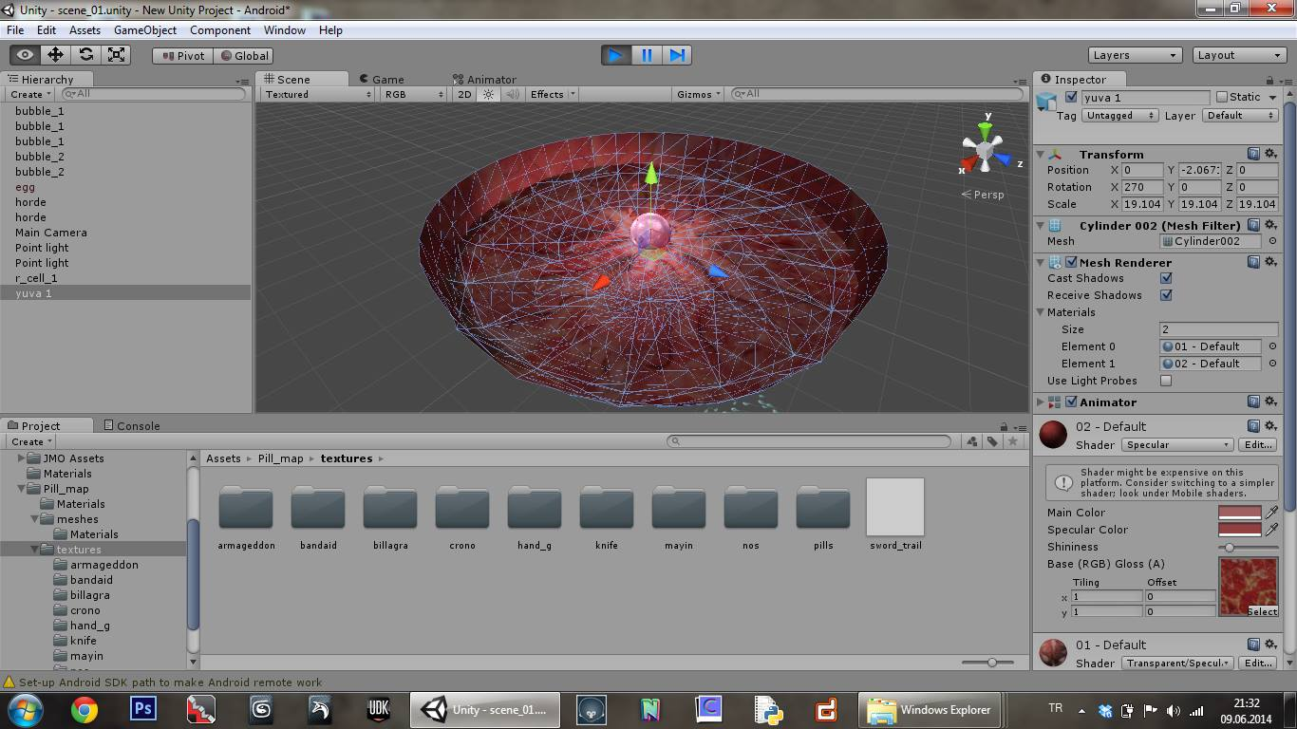

Bölüm Tasarımı
Bölümler için ilerleyiş aşağıda belirtilmiştir:
- Oyuncu oyunu ilk çalıştırdığında menü gelmeden Level 0’la başlayacak. Level 0’ı kesinlikle kaybedecek. Daha sonra çocuklara olan duyarlılığımızla ilgili bir mesaj yayınlanacak. Sonra ana menüye geçiş olacak. Bir sonraki oyunu çalıştırdığında bu Level 0 karşısına çıkmayacak.
- Oyuncu Level 0’ı oynadıktan sonra standart bölüm geçme sistemi gelecek. Oyuncu Level 1’den başlayarak Level 7’ye kadar gelecek.
- Oyuncu standart levelleri bitirdikten sonra menüde Oyna seçeneğinin altında “Survival Mode” adında Level 8 açılacak. Bu levelin amacı oyuncunun oyuna devamlılığını sağlamak, facebook vb sosyal ortamlarda paylaşım ile de oyunun yayılmasını hedeflemek.

Bölümler

Level | Spermler | Power-Uplar | Bölüm Geçince  Gösterilecek Wallpaper | Notlar
0 | Tüm spermler var. | Yok | - | Oyunun ilk açılışında gelmektedir. Daha sonra erişimi olmamaktadır. Oyuncu kesinlikle kaybedecektir.
1 | 10 gri-gri sperm | Tüm power-up’lar rastgele çıkacaktır. | Assassins Creed
2 | 5 gri-gri, 5 yeşil-gri, 5 yeşil-yeşil | Tüm power-up’lar rastgele çıkacaktır. | Mortal Kombat
3 | 5 gri-gri, 5 yeşil-gri, 5 yeşil-yeşil, 5 sarı-gri | Tüm power-up’lar rastgele çıkacaktır. | Gears of War
4 | 5 yeşil-gri, 5 yeşil-yeşil, 5 sarı-gri, 5 sarı-yeşil, 3 sarı-sarı | Tüm power-up’lar rastgele çıkacaktır. | Call of Duty
5 | 5 yeşil-yeşil, 5 sarı-gri, 5 sarı-yeşil, 5 sarı-sarı, 3 kırmızı-gri | Tüm power-up’lar rastgele çıkacaktır. | Street Fighter
6 | 5 sarı-gri, 5 sarı-yeşil, 5 sarı-sarı, 5 kırmızı-gri, 5 kırmızı-yeşil, 3 kırmızı-Sarı | Tüm power-up’lar rastgele çıkacaktır. | Need for Speed
7 | 5 sarı-yeşil, 5 sarı-sarı, 5 kırmızı-gri, 5 kırmızı-yeşil, 5 kırmızı-sarı, 3 kırmızı-kırmızı | Tüm power-up’lar rastgele çıkacaktır. | God of War
8 | Tüm kombinasyonlardan, rastgele gelecek. | Tüm power-up’lar rastgele çıkacaktır. | Credits Ekranı | Bu bölüm 7 standard bölüm bitirildiğinde açılacak. Menüde Oyna seçeneğinin altına gelecek. Oyuncu bu bölümü bitiremeyecek. Sadece daha iyi zaman yapmaya çalışacak.

